**Palabra de Vida: Abril de 2021**

*Se recomiendan fechas, pero se pueden utilizar estos materiales en cualquier momento.*

**Este mes presentamos…**

**11 de abril de 2021: Domingo de la Divina Misericordia**  
El Segundo Domingo de Pascua, la Iglesia celebra el [**Domingo de la Divina Misericordia**](https://www.usccb.org/es/node/25724/domingo-de-la-divina-misericordia). Este día brinda una oportunidad importante para compartir el mensaje de misericordia de Cristo, *especialmente con aquellos que han sido heridos por participar en un aborto*. Para la edad de 45, una en tres mujeres tuvo un aborto, y una cantidad similar de hombres y familiares estuvieron involucrados. Muchos creen erróneamente que el aborto es “el pecado imperdonable”. Deben escuchar que Dios perdona *todo* pecado de un corazón arrepentido, incluso el pecado del aborto. De hecho, el mensaje de Jesús a santa Faustina es cuanto más grande sea el pecado, más grande es el derecho a Su misericordia.

[Oración](https://esperanzaposaborto.org/?page_id=49) | [pide](http://store.usccb.org/span-trust-in-gods-mercy-p/c9914.htm)

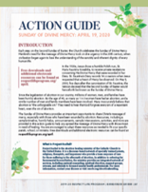  
La [Guía para la acción del Domingo de la Divina Misericordia](https://www.usccb.org/es/resources/divine-mercy-action-guide-spanish) incluye un cronograma de muestra, pasos sencillos, ejemplos de anuncios y una actividad para ayudarlos a llevar el mensaje de misericordia de Cristo a su comunidad parroquial.

*Visite* [*respectlife.org/action-guides*](https://www.respectlife.org/action-guides) *donde encontrará recursos complementarios.*

**Fines de semana del 11, 18 y/o 25 de abril de 2021:   
No a la financiación de abortos por los contribuyentes**

*El sitio digital que se menciona a continuación está en construcción y estará listo para el 9 de abril.*

**Contexto:** Nuevo impulso en el Congreso para obligar a estadounidenses a pagar abortos. La Enmienda Hyde y otras leyes similares protegen a los contribuyentes del financiamiento de abortos voluntarios. Actualmente, el Congreso quiere eliminar estas leyes, que desde hace casi 50 años tienen el gran apoyo de la gente. Sin la Enmienda Hyde, miles de millones de dólares en fondos de atención médica podrían destinarse a los abortos.

**Anuncio para el boletín**

¡No permita que el dinero de sus impuestos se utilice para un aborto! www.NoTaxpayerAbortion.com

**Gráficos:** <https://www.usccb.org/es/resources/respect-life-graphics-no-taxpayer-abortion>

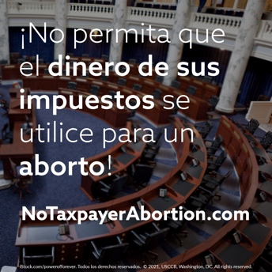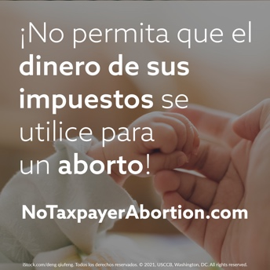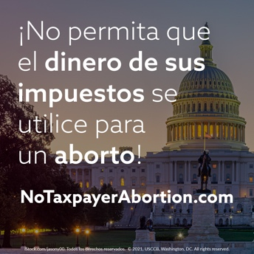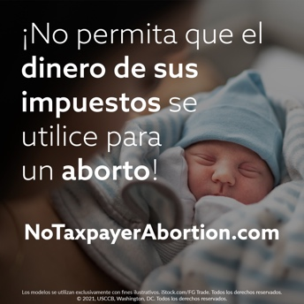

**Palabra de Vida – Abril de 2021**

**Intercesiones por la Vida**

|  |  |
| --- | --- |
| **4 de abril**  Que la gloria de la Resurrección  inspire una duradera esperanza  en todos los que trabajan  para proteger la dignidad de la vida humana;  *roguemos al Señor:* | **Domingo de Pascua La Resurrección del Señor** |
| **11 de abril**  Para que la misericordia infinita  de nuestro divino Salvador llegue a todos  los que sufren por haber participado en un aborto, y los transforme  por medio de Su perdón, sanación y paz;  *roguemos al Señor:* | **Segundo Domingo de Pascua (o Domingo de la Divina Misericordia)** |
| **18 de abril**  Por todos los que están en un hospicio:  para que el acompañamiento amoroso  de familiares y amigos  dé testimonio del don de sus vidas;  *roguemos al Señor:* | **Tercer Domingo de Pascua** |
| **25 de abril**  Por los funcionarios electos:  para que trabajen para proteger la vida humana  desde la concepción a la muerte natural;  *roguemos al Señor:* | **Cuarto Domingo de Pascua** |

**Palabra de Vida – Abril de 2021**

**Citas para boletines**

|  |  |
| --- | --- |
| **4 de abril**  “Tal como nosotros, Cristo entró en el mundo por mediación del vientre de una mujer. Él voluntariamente asumió la plenitud del sufrimiento humano. Exhaló su último suspiro en la cruz del Calvario para poder salvarnos. Por lo tanto, 'Dios es el fundamento de la esperanza; pero no cualquier dios, sino el Dios que tiene un rostro humano y que nos ha amado hasta el extremo' (*Spe salvi*31)”.  Secretariado de Actividades Pro-Vida de la USCCB  “Reflexión Respetemos la Vida: Cristo nuestra esperanza: en cada etapa de la vida” (Citando al Papa Benedicto XVI, *Spe salvi* © 2007, Libreria Editrice Vaticana. Se utiliza con permiso. Todos los derechos reservados.) | [Baje](https://www.usccb.org/about/pro-life-activities/respect-life-program/2019/upload/rlp-19-reflection-spanish-pdf.pdf) |
| **11 de abril**  Si usted o alguien que conoce tuvo un aborto, “tenga la seguridad de que nunca es demasiado tarde para buscar el perdón de Dios en el sacramento de la Reconciliación”*. Además, se encuentra disponible otro tipo de ayuda compasiva confidencial. Elija “Busca ayuda” del menú en [www.esperanzaposaborto.org](http://www.hopeafterabortion.org) para encontrar el ministerio diocesano Proyecto Raquel cerca de usted.  Secretariado de Actividades Pro-Vida de la USCCB  “Vías de misericordia para la sanación después del aborto”  <https://www.usccb.org/es/node/25724/vias-de-misericordia-para-la-sanacion-despues-del-aborto> | [Pida](http://store.usccb.org/bom-for-healing-after-abortion-spanish-p/c1853.htm) | [Baje](http://www.usccb.org/about/pro-life-activities/respect-life-program/2018/respect-life-program-2018-articles.cfm#abortionhealing) |
| **18 de abril**  "Así Cristo nos invita a fiarnos de su gracia invisible y nos empuja a la generosidad basada en la caridad sobrenatural, identificándose con cada enfermo: 'Cada vez que lo hicisteis con uno de estos, mis hermanos más pequeños, conmigo lo hicisteis' (*Mt*25,40).”  Congregación para la Doctrina de la Fe  “*Samaritanus bonus* sobre el cuidado de las personas en las fases críticas y terminales de la vida”. (© 2020, Libreria Editrice Vaticana. Se utiliza con permiso. Todos los derechos reservados.) | [Lea en línea](https://www.vatican.va/roman_curia/congregations/cfaith/documents/rc_con_cfaith_doc_20200714_samaritanus-bonus_sp.html) |
| **25 de abril**  “Las leyes vigentes en nuestro país no protegen la vida de los niños en el vientre materno. … Las personas de buena voluntad deben alzarse decididamente contra este mal intrínseco [del aborto], en especial cuando ocurre de forma masiva, implementado por la ley y financiado, en algunos casos, por el gobierno.”  Reverendísimo Joseph F. Naumann, presidente del Comité para las Actividades Pro-Vida de la USCCB, "Prioridades en las urnas" | [Descargue](https://www.usccb.org/resources/priorities-polls) [| Lea en línea](https://es.respectlife.org/priorities-at-the-polls) |

**Palabra de Vida – Abril de 2021**

**Arte del boletín**

*Usted puede usar estas imágenes siempre y cuando no se modifiquen de ningún modo, excepto en el tamaño. ¡Gracias!*

**Domingo, 11 de abril de 2021**

Para bajar las imágenes: <https://www.usccb.org/resources/divine-mercy-images>

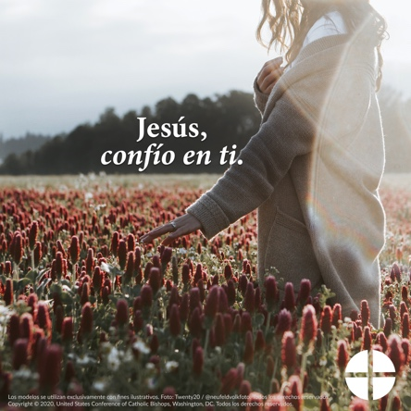

**Domingo, 18 y 25 de abril de 2021**

Para bajar las imágenes: <https://www.usccb.org/es/resources/respect-life-graphics-no-taxpayer-abortion>

